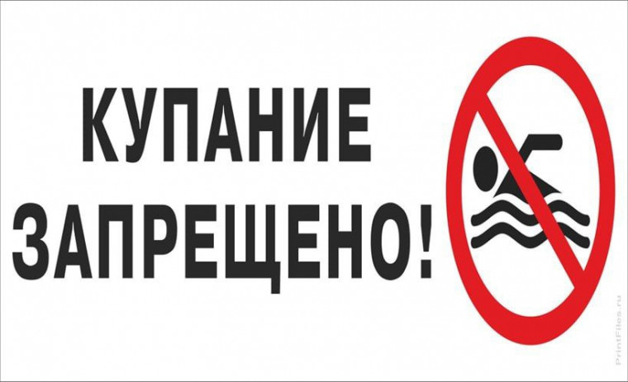

Особенно приятно проводить время у воды – купаться в реке или озере. Но не стоит забывать, что вода может быть опасной, если не соблюдать правила безопасности. Часто люди тонут, потому что купаются в неподходящих местах. Например, нырять в незнакомых водоемах опасно – можно удариться головой и потерять сознание. Дети любят играть в воде, но иногда они делают это неправильно и могут утонуть из-за судорог или переохлаждения. Вот что нельзя делать на водоемах: Купаться в местах, где запрещено. На таких местах обычно стоят знаки с надписью «купание запрещено». Пить алкоголь перед купанием. Прыгать в воду с неподходящих сооружений, например, с мостов или пристаней. Загрязнять воду. Плавать на досках, бревнах или надувных матрасах. Приводить с собой животных. Управлять лодками в состоянии алкогольного или наркотического опьянения. Помните, что купание в запрещенных местах может привести к трагедии. Если вы не соблюдаете правила безопасности, вы рискуете своей жизнью! Взрослые должны следить за тем, чтобы дети не купались в опасных местах. Выбирайте только оборудованные пляжи, где есть спасатели. Объясните детям правила поведения на воде и научите их мерам предосторожности. Уважаемые родители! Не оставляйте детей без присмотра у воды. Даже если в вашем районе нет официальных пляжей, соблюдайте правила безопасности. В жаркую погоду особенно важно быть внимательными. Если вы оставите ребенка без помощи в опасной ситуации, это может быть нарушением закона. В таких случаях родители могут быть привлечены к ответственности.

**Будьте осторожны и берегите себя и своих близких!**